O Caminho Mais Rápido por Hyrule
Proposta de problema para a disciplina de Computação Básica, baseada no Problem Set 2 (“Fastest Way to Get Around MIT”)
Documento submetido para aprovação.

Introdução
Neste problema os alunos resolvem um problema de otimização sobre um grafo. Em vez do campus do MIT, o mapa é o reino de Hyrule, de The Legend of Zelda: Breath of the Wild. Os 120 santuários do jogo são os pontos de viagem rápida do Link. O objetivo é encontrar a rota mais curta entre dois santuários, limitando ao mesmo tempo o perigo a que o Link se expõe pelo caminho, já que algumas regiões do mapa são perigosas.
A estrutura segue a do problem set original: o “limite de distância no exterior” é substituído por um “limite de perigo”, o que mantém o mesmo tipo de raciocínio (dois pesos por aresta, uma função objetivo e uma restrição).

Ficheiros fornecidos
- graph.py: estruturas de dados do grafo (Node, Edge, WeightedEdge, Digraph), que os alunos têm de usar.
- ps2.py: esqueleto do código com as funções a implementar e os testes.
- shrines.csv: os 120 santuários, com id, nome, região e posição sobre a imagem do mapa.
- edges.csv: as arestas dirigidas do grafo, com origem, destino, distância e nível de perigo.
- botw_map.jpg e show_map.py: imagem do mapa e script que desenha o grafo (apenas para visualização).

Como os dados foram construídos
Os dados foram gerados pelos scripts scrape_shrines.py (lista de santuários e regiões), mark_shrines.py (marcação das posições no mapa) e edges_creator.py (criação das arestas). Cada santuário liga-se aos seus vizinhos mais próximos, e foram acrescentadas ligações adicionais onde necessário para que exista sempre um caminho entre quaisquer dois santuários. O grafo resultante tem 120 nós e 233 arestas dirigidas.
Cada aresta tem dois pesos: a distância (em píxeis do mapa) e o nível de perigo, que é o número de extremos da aresta (0, 1 ou 2) situados numa região perigosa. As arestas só podem ser percorridas no sentido indicado.
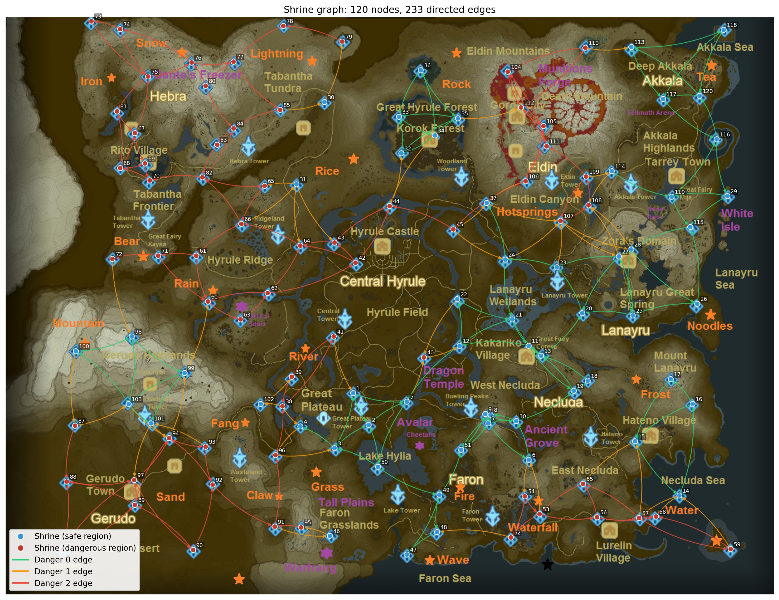
Figura 1. O grafo sobre o mapa (cor da aresta = nível de perigo).

Problema 1: Estruturas de Dados
Em graph.py, os alunos completam as classes WeightedEdge e Digraph de forma a que os testes no fim do ficheiro passem.
- WeightedEdge guarda os dois pesos (distância e perigo) e implementa __str__.
- Digraph implementa add_node e add_edge, que lançam ValueError quando o nó já existe ou quando uma aresta usa um nó que não está no grafo.

Problema 2: Construir o Mapa

2a. Modelação
Os alunos explicam, em comentário, o que representam os nós, as arestas e os pesos, e porque é que o grafo é dirigido.

2b. load_map
Implementar load_map, que lê os dois ficheiros CSV e devolve um Digraph. Cada santuário torna-se um Node e cada linha de arestas uma WeightedEdge. A distância é um número decimal e o perigo um inteiro.

2c. Teste do load_map
Os alunos criam um mini-mapa próprio (pelo menos 3 nós e 3 arestas), carregam-no e verificam se o grafo está correto. Com o mapa completo, o grafo deve ter 120 nós e 233 arestas.

Problema 3: Caminho Mais Curto com Pesquisa em Profundidade
Um caminho válido é uma sequência de nós em que existe uma aresta entre cada par consecutivo. A distância total e o perigo total de um caminho são a soma dos pesos das suas arestas.

3a. Função objetivo
Elemento | Descrição
Função objetivo | Minimizar a distância total do caminho
Restrição principal | Perigo total do caminho ≤ limite de perigo
Restrição opcional | Distância total ≤ distância máxima

3b. get_best_path
Função auxiliar recursiva, com a mesma estrutura do enunciado original. Notas:
- O grafo tem ciclos, pelo que se deve evitar voltar a nós já visitados no caminho atual.
- Otimização obrigatória: abandonar um caminho assim que seja mais longo do que o melhor já encontrado, ou exceda o limite de perigo.
- Recomenda-se o uso de recursão.

3c. directed_dfs
directed_dfs devolve o caminho mais curto como lista de santuários. Se nenhum caminho cumprir as restrições, lança ValueError.

Testes
Os testes verificam os seguintes tipos de situação. Os resultados esperados foram obtidos com uma solução de referência; as distâncias comparam-se com uma pequena margem, por serem números decimais.
Tipo de teste | O que verifica
Caminho direto | Um só passo entre dois santuários vizinhos
Caminho longo sem limites | O caminho mais curto através do mapa
Limite de perigo apertado | A rota muda e fica mais longa, mas mais segura
Perigo zero | Só se circula por arestas seguras
Caminho impossível | Lança ValueError
Sentido das arestas | Ir de A para B pode ser diferente de ir de B para A

